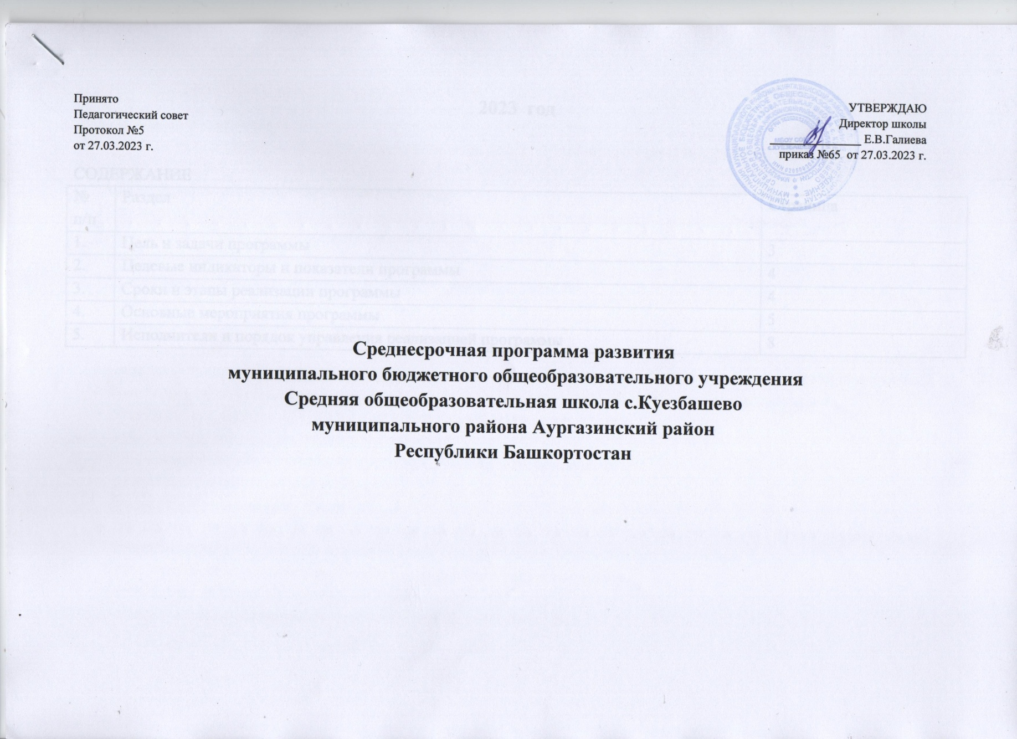  Принято | УТВЕРЖДАЮ
Педагогический совет | Директор школы
Протокол №5 | _______________ Е.В.Галиева
от 27.03.2023 г. | приказ №65 от 27.03.2023 г.

Среднесрочная программа развития
муниципального бюджетного общеобразовательного учреждения
Средняя общеобразовательная школа с.Куезбашево
муниципального района Аургазинский район
Республики Башкортостан

2023 год

СОДЕРЖАНИЕ
№ п/п | Раздел | Страница
1. | Цель и задачи программы | 3
2. | Целевые индикаторы и показатели программы | 4
3. | Сроки и этапы реализации программы | 4
4. | Основные мероприятия программы | 5
5. | Исполнители и порядок управления реализацией программы | 8

Цель и задачи программы
Цель: к 2024 году в МБОУ СОШ с.Куезбашево снизить долю обучающихся с рисками учебной неуспешности.
Задачи:
- обеспечить готовность к школьному обучению;
- повысить учебную мотивацию обучающихся через дифференцированный подход в обучении,
- формировать функциональную грамотность обучающихся,
- обеспечить максимальный охват участников школьного этапа Всероссийской олимпиады школьников,
- стимулировать успехи обучающихся через систему поощрений,
- повысить качество образования до 50%.
Сроки и этапы реализации программы:
1 этап (март –апрель 2023 года): аналитико-диагностический и разработческий, включающий анализ исходного состояния и тенденций развития школы для понимания реальных возможностей и сроков исполнения программы.
2 этап (май – ноябрь 2023 года): основной, внедренческий, включающий поэтапную реализацию.
3 этап (ноябрь – декабрь 2023 года) диагностический, подведение итогов.
Целевые индикаторы и показатели программы
Риск «Высокая доля обучающихся с рисками учебной неуспешности»
адаптация к школьному обучению,
повышение учебной мотивации,
повышение показателей уровня сформированность функциональной грамотности по всем шести направлениям,
информирование родителей о путях преодоления школьной неуспешности учеников,
80% охвата школьным этапом Всероссийской олимпиады школьников,
35% охвата РОШ на Кубок им.Ю.А.Гагарина,
45% качества образования по итогам 2022-2023 учебного года.

Программа преодоления высокой доли обучающихся с рисками учебной неуспешности

Риск: Высокая доля обучающихся с рисками учебной неуспешности.
Цель: преодолеть высокую долю обучающихся с рисками учебной неуспешности.
Задача: создать условия для эффективного обучения и повышения учебной мотивации школьников.

Дорожная карта реализации программы антирисковых мер по преодолению высокой доли обучающихся с рисками учебной неуспешности
Задача | Мероприятие | Срок реализации | Показатели реализации | Ответственные | Участники
Обеспечение готовности к школьному обучению | Организация «Школы первоклассника».  Диагностика будущих первоклассников | апрель -май 2023 | приказ по школе об организации «Школы первоклассника». | директор | дети 6-7 лет, проживающие на закрепленной за школой территории
Преодоление трудности в  освоении учебных  программ | Организация дифференцированного подхода на уроке и во  внеурочной деятельности | до декабря 2023 | технологические карты уроков и занятий | учителя-предметники | обучающиеся
Ликвидация пробелов в знаниях обучающихся | Организация индивидуальных занятий со слабоуспевающими обучающимися | до декабря 2023 | планы работы со слабоуспевающими обучающимися | учителя-предметники | слабоуспевающие обучающиеся
Подготовка обучающихся для успешной сдачи ГИА | Организация консультаций по подготовке к промежуточной и итоговой аттестации | до июня 2023 | графики консультаций по подготовке к ОГЭ и ЕГЭ | учителя-предметники | обучающиеся
Повышение учебную мотивацию | Использование эффективных практик повышения качества образовательных результатов школьников: «Формирующее оценивание», «Исследование на уроке». Создание благоприятного школьного климата | до декабря 2022 | технологические карты уроков и занятий | учителя-предметники | обучающиеся

Риск «Пониженный уровень качества школьной образовательной и воспитательной среды»
Цель: преодоление пониженного уровня качества школьной образовательной и воспитательной среды; повысить качество школьной образовательной и воспитательной среды за счет создания комфортной психологической среды для всех участников образовательных отношений.
Задачи:
- Диагностическая и профилактическая работа с привлечением специалистов Центра консультации и диагностики (психолог и логопед).
- Проводить системную профориентационную работу, как мера формирования психологического комфорта обучающихся;
- Организовать работу по повышению психолого-педагогической грамотности педагогов, культуры педагогического общения.
Целевые индикаторы и показатели программы:
- Повышение доли обучающихся 5 – 8 классов с высоким уровнем учебной мотивации на 15% за счёт активизации их участия в программах и проектах профориентационной направленности;
- Повышение психолого-педагогической грамотности и культуры педагогического общения у 100% педагогов, работающих в 5 – 9 классах.
- Уменьшение количества обучающихся, состоящих на различных видах учета.

Дорожная карта реализации программы антирисковых мер по преодолению пониженного уровня качества школьной образовательной и воспитательной среды
Задача | Мероприятие | Срок реализации | Показатели реализации | Ответственные | Участники
Системная профориентационная работа, как мера формирования психологического комфорта обучающихся | Реализация плана работы школы по профориентации | По плану профориентационной работы школы | повышение доли обучающихся 5 – 10 классов с высоким уровнем учебной мотивации на 15% за счёт активизации их участия в программах и проектах профориентационной направленности | Заместитель по УВР,  Заместитель директора по ВР, Советник по воспитанию, классные руководители | Обучающиеся 5-10 классов
Уменьшение количества обучающихся, состоящих на различных видах учета | Организация и проведение диагностики и консультаций специалистами Центра консультирования и диагностики | Май,  октябрь | Письмо-обращение директора школы в РОО с целью направления в школу специалистов Центра диагностики и консультирования | Директор, Заместитель по УВР,  Заместитель директора по ВР | Обучающиеся
 | Участие в социально-психологическом тестировании с целью выявления учащихся группы риска и оказании им своевременной помощи | ноябрь | Акт передачи результатов прохождения социально-психологического тестирования | Заместитель директора по ВР | Обучающиеся
Организация работы по повышению психолого-педагогической грамотности педагогов, культуры педагогического общения | Проведение мастер-класса на тему «Решение конфликтных ситуаций», педсовета «Формирование благоприятной психологической атмосферы в классном коллективе. Формы и методы» в формате «Мирового кафе» | Август, ноябрь | Протокол заседания педагогического совета МБОУ СОШ с.Куезбашево | Заместитель по УВР,  учителя-предметники , руководители ШМО | Педагогический коллетив

5. Исполнители и порядок управления реализацией программы: управление работой по реализации программы развития и оценка её эффективности осуществляется администрацией школы, педагогическим советом, представителями родительской общественности. Исполнителями являются администрация школы, педагогическим коллективом. По мере необходимости возможна корректировка программы.

